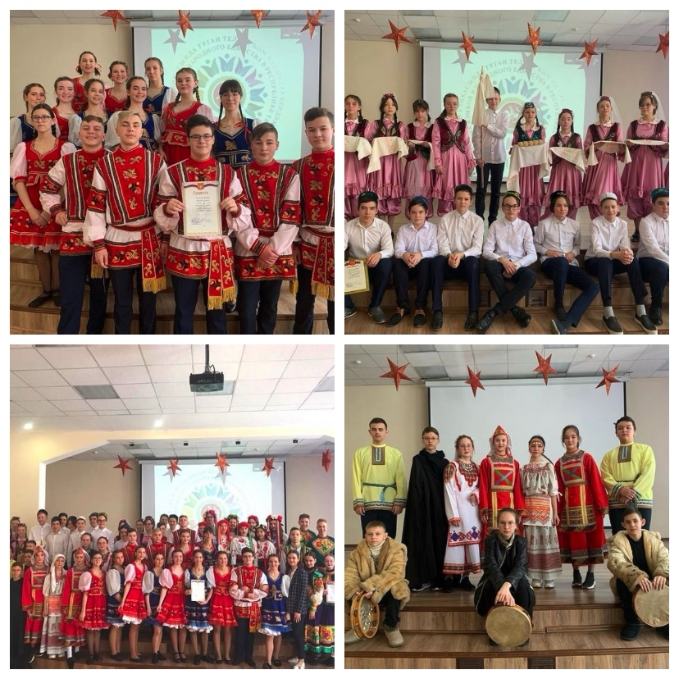
17 февраля в лицее прошел фестиваль-марафон танцевального конкурса, посвященного «Году Родных языков и Народного единства!» Учащиеся 7 классов достойно представили свои танцы! Это было настоящее событие! Спасибо за праздник!

